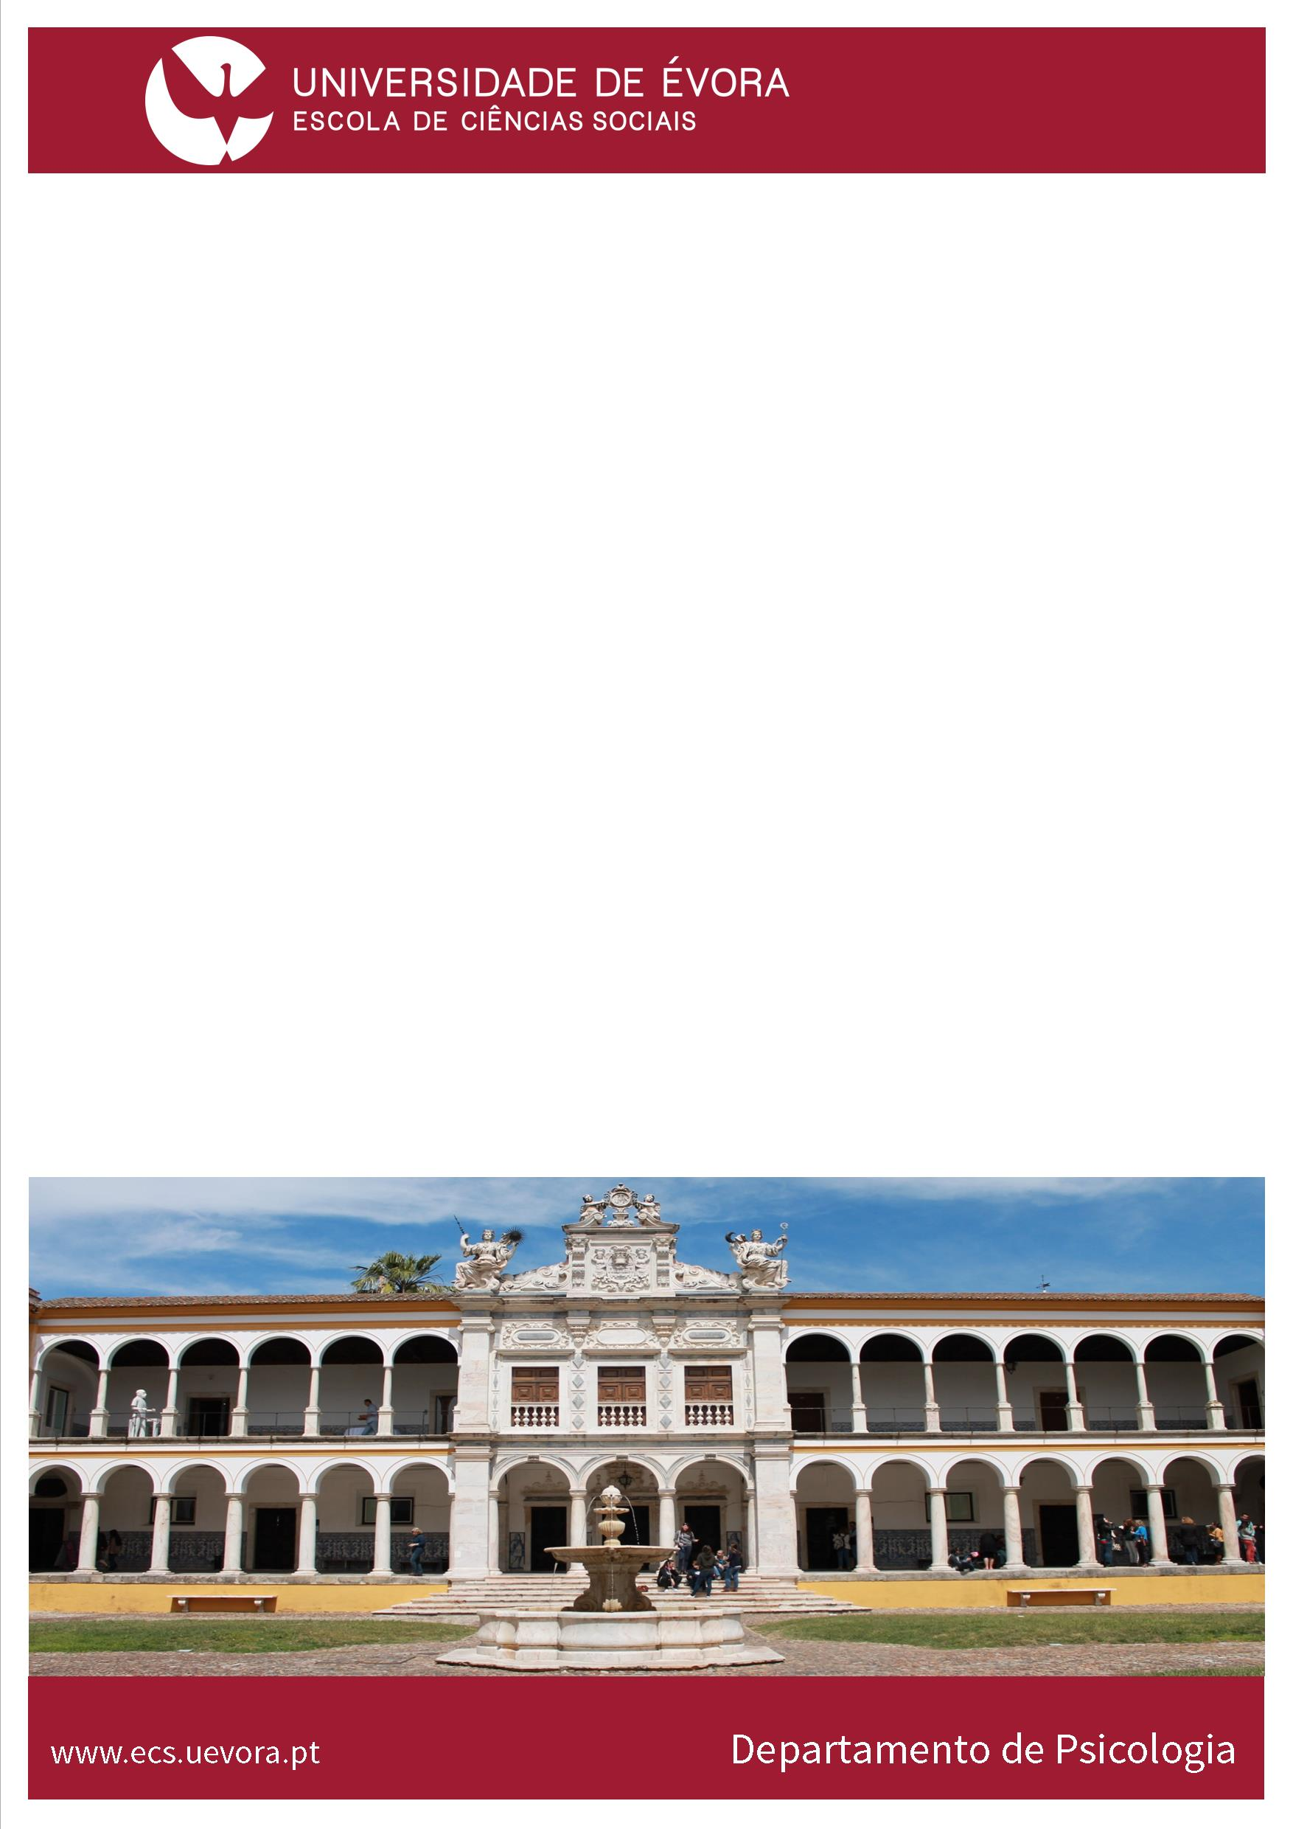
CONFERÊNCIA

Intervenção Psicológica nas Dificuldades de Aprendizagem

Professor a Doutora Mônica Gianfaldoni
Pontifícia Universidade Católica de São Paulo (PUC-SP)
São Paulo, Brazil

16 de Maio de 2018 – 14h – 15.30

Auditório do Colégio Pedro da Fonseca

Organização:
Departamento de Psicologia
Professoras Adelinda Araújo Candeias & Heldemerina Pires
No âmbito da UC: Psicologia Diferencial

Entrada livre mediante Inscrição no Secretariado do Departamento de Psicologia

